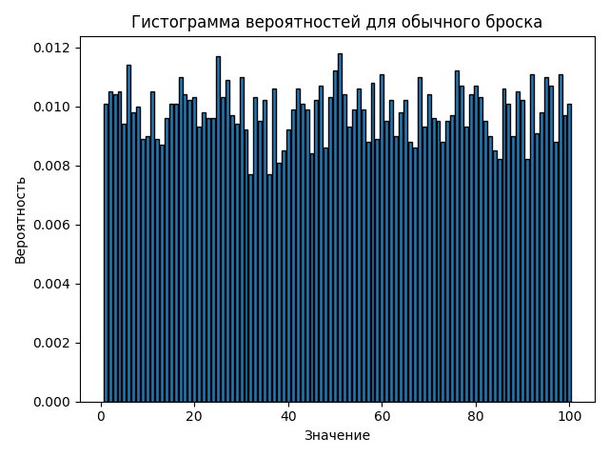**2 задание: Гистограммы вероятности для обычного броска, броска со штрафом и с преимуществом**:

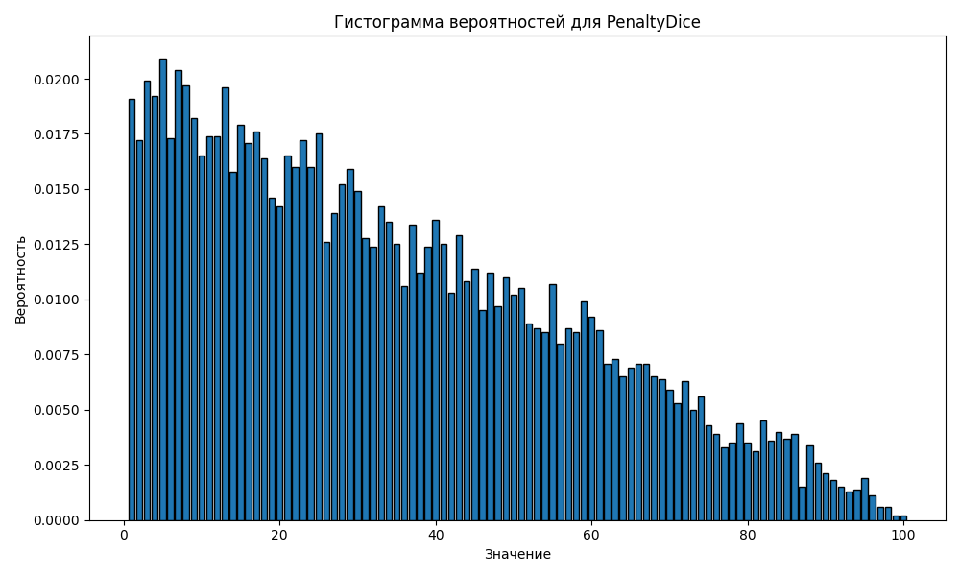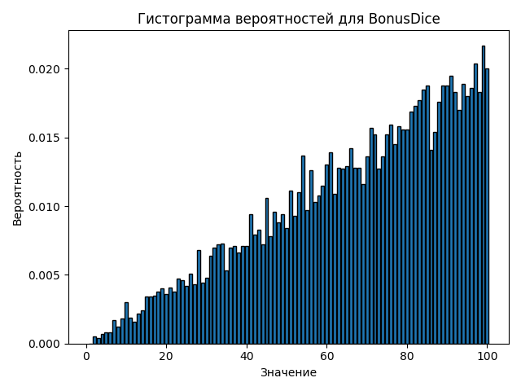

**Гистограмма вероятности для суммы трёх случайных бросков**

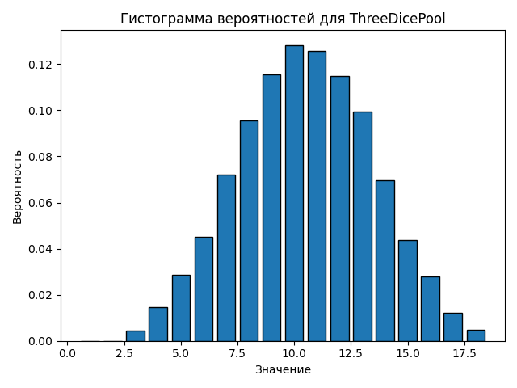

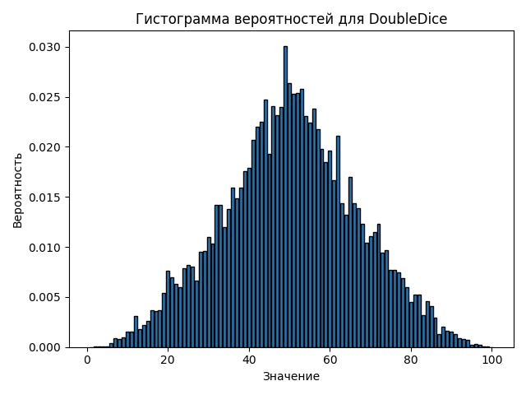**Задание 3: Гистограмма вероятности для DoubleDice**